Agrob Buchtal Rillenplatten Bodenfliesen

Agrob Buchtal Solar Ceramics

Eigenschaften

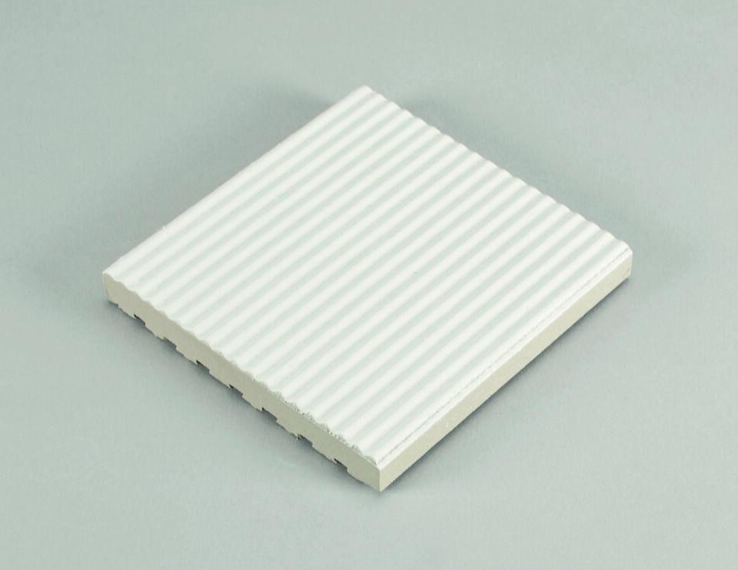

Bewertungsgruppe Rutschgefahr

C

Farbton

beige, grau, weiß

Oberfläche

gerillt, profiliert

Produkt

Rillenplatte

Werkstoff

Steinzeug

Breite (mm)

119,00 - 150,00

Dicke (mm)

8,00 - 15,00

Länge (mm)

119,00 - 244,00

Klassifizierung Keramik

glasiert, DIN EN 14411 AIb, glasiert, DIN EN 14411 Alb, unglasiert, DIN EN 14411 AIb, unglasiert, DIN EN 14411 Alb

Fugenbreite (mm)

6,00